**CM-BSC-CTP手冊**

目錄

CM-BSC-TC00 3

CM-BSC 相關主機 3

1. 可下載當天的CM檔案 4

2. NBI與網管CM內容比對5個值 5

3. CM Server收到轉入DB所需時間 3小時內完成 6

4. CM file 回補功能測試回補一天CM檔案 7

5. 測試GUI各篩選功能是否正常 8

6. 驗證housekeeping 9

7. TC_07 檔案數量低於告警門檻值時發Alert email 10

7.1 驗證項目 10

7.2 驗證方式 10

7.3 驗證條件 10

7.4 驗證流程 10

7.4.1 登入Raw Data Server檢查2個日期檔案數量 10

7.4.2 登入到AP Server 檢查2個日期的檔案數量 11

7.4.3 比對Raw Data Server與AP Server檔案數量 11

7.4.4 在Alert DB修改告警門檻值為原值的2倍 11

7.4.5 手動執行Alert回查機制產生下載檔案的告警訊息 11

7.4.6 手動執行Alert email功能及執行log確認 13

7.4.7 擷取User的Alert email並計算告警筆數 13

7.4.8 驗證Alert DB和Alert email告警數量 14

7.4.9 驗證Alert DB和Alert email測試告警內容 14

7.4.10 環境復原 15

7.4.11 環境復原驗證 15

7.5 驗證總結 16

8. TC_08 SITE數量低於告警門檻值時發Alert email 17

8.1 驗證項目 17

8.2 驗證方式 17

8.3 驗證條件 17

8.4 驗證流程 17

8.4.1 登入到AP Server檢查2個日期的下載檔案的SITE數量 17

8.4.2 登入到Parsing DB查詢2個日期的SITE數量 18

8.4.3 比對下載檔案和Parsing DB的SITE數量 19

8.4.4 在Alert DB修改告警門檻值為原值2倍 19

8.4.5 手動執行Alert回查機制產生告警訊息 19

8.4.6 手動執行Alert email功能及執行log確認 21

8.4.7 擷取User的Alert email與並計算告警筆數 21

8.4.8 驗證Alert email與Alert DB告警數一致 22

8.4.9 驗證Alert email與Alert DB測試告警內容一致 22

8.4.10 環境復原 24

8.4.11 環境復原驗證 24

8.5 驗證總結 25

9. TC_09 Mapping Table Cell數量不等於Parsing DB的Cell數量時發Alert email 26

9.1 驗證項目 26

9.2 驗證方式 26

9.3 驗證條件 26

9.4 驗證流程 26

9.4.1 登入到PM BSC DB查詢Mapping Table 2個日期的Cell數量 26

9.4.2 登入到Parsing DB查詢2個日期的Cell數量 27

9.4.3 比對Mapping Table和Parsing DB上的相同日期的Cell數量 27

9.4.4 Mapping Table的2個日期的資料各刪除100筆 28

9.4.5 手動執行Alert回查機制產生告警訊息 29

9.4.6 手動執行Alert email功能及執行log確認 30

9.4.7 擷取User的Alert email並計算筆數 30

9.4.8 驗證Alert email與Alert DB告警數一致 31

9.4.9 驗證Alert email與Alert DB測試告警內容一致 31

9.4.10 環境復原 32

9.4.11 環境復原驗證 32

9.5 驗證總結 33

CM-BSC-TC00

CTP測試項目:

TC01: 下載當天的CM檔案

TC02: Raw Data和資料庫User任選5個值比對

TC03: CM Server收到轉入DB 所需時間 3小時內完成

TC04: CM file 回補功能測試 回補一天CM檔案

TC05: 測試GUI各式選單功能是否正常

TC06: 驗證housekeeping

TC07: 檔案數量低於告警門檻值時發Alert email

TC08: Site數量低於告警門檻值時發Alert email

TC09: Mapping Table Cell數量不等於Parsing DB的Cell數量時發Alert email

CM-BSC 相關主機

* AP server: 172.26.37.4
* DB server: 172.26.37.4
* RAW file server: 172.26.59.36
* mail server: 10.108.58.152
* web address: <http://172.21.1.181/ERT_CM/ert_bsc_cm_view/cm.php>

# 可下載當天的CM檔案

|  |  |
| --- | --- |
| Test Case | TC_01 |
| Description | 下載當天的CM檔案 |
| Test Execution | 1. 檢視檔案備份資料夾檔案是否有下載 |
| Excepted Result | 1. 下圖可以看到20181105上午06:10:03有下載到20181105的檔案 |

# NBI與網管CM內容比對5個值

|  |  |
| --- | --- |
| Test Case | TC_02 |
| Description | NBI與網管CM內容比對5個值 |
| Test Execution | 1. 在NBI選出5個值 2. 從資料庫撈出相應的值進行比對 |
| Excepted Result | 1. NBI截圖   C:\Users\beck\Desktop\螢幕快照 2018-11-05 上午11.22.34.png   1. 從資料庫撈出相應的值進行比對     AW, CHAP, DHA, QOFFSETUL, QOFFSETULAFR兩個系統的值相同 |

# CM Server收到轉入DB所需時間 3小時內完成

|  |  |
| --- | --- |
| Test Case | TC_03 |
| Description | CM Server收到轉入DB 所需時間 3小時內完成 |
| Test Execution | 1. 紀錄啟動時間 2. 確認檔案沒有異常的解析完成 3. 檢驗執行時間 |
| Excepted Result | 執行紀錄：    2018-11-05 06:10:01開始執行，2018-11-05 06:20:50執行結束，執行時間10分鐘49秒 |

# CM file 回補功能測試回補一天CM檔案

|  |  |
| --- | --- |
| Test Case | TC_04 |
| Description | 測試資料回補功能 |
| Test Execution | 1. 選擇一個天的資料刪除 2. 執行回補指令 |
| Excepted Result | 1. 目前有SITE有4592筆2018-09-19的資料     使用housekeeping的刪除功能    刪除成功     1. 執行回補     回補結果 |

# 測試GUI各篩選功能是否正常

|  |  |
| --- | --- |
| Test Case | TC_05 |
| Description | 驗證UI個條件 |
| Test Execution | 1. 驗證UI功能是否正常 |
| Excepted Result | 1. 首頁必須先選擇MO Class      1. 選擇MO之後會出現這個MO專屬的參數      1. 查詢功能正常      1. 匯出功能正常   內文 |

# 驗證housekeeping

|  |  |
| --- | --- |
| Test Case | TC_06 |
| Description | 驗證housekeeping |
| Test Execution | 1. 驗證是否能定時刪除檔案 2. 驗證是否能定時刪除解析後的資料 |
| Excepted Result | 1. 執行main.php下載及解析結束後會自動刪除30天之前的檔案      1. CM DB housekeeping執行後會留下90天內的資料   執行前：    執行    執行後 |

# TC_07 檔案數量低於告警門檻值時發Alert email

## 驗證項目

* ​​驗證Raw Data Server的檔案數量與實際下載檔案數量一致
* 驗證告警門檻值調整流程
* 驗證下載的檔案數量小於告警門檻值會產生告警訊息
* 驗證Alert機制根據告警訊息產生Alert email
* 驗證Alert email告警訊息內容與Alert DB內容一致

## 驗證方式

* 登入Raw Data Server檢查2個日期檔案數量
* 登入到AP Server 檢查2個日期的檔案數量
* 比對Raw Data Server與AP Server檔案數量
* ​​在Alert DB修改告警門檻值為原值的2倍
* 手動執行Alert回查機制產生下載檔案的告警訊息
* 手動執行Alert email功能及執行log確認
* 驗證Alert DB和Alert email告警數量
* 驗證Alert DB和Alert email測試告警內容

## 驗證條件

* 指定測試2個日期進行驗證
  + 2019-05-31
  + 2019-06-01

## 驗證流程

### 登入Raw Data Server檢查2個日期檔案數量

* ssh登入跳板機AP Server，​IP為172.26.37.4，用戶名為 noc
* ssh登入Raw Data Server，IP為172.26.60.56，用戶名為metm02
* ​​保存位置
  + 2019-05-31

/home/ossadm/production/Ericsson/CNAI_EXPORT/data/CNAI_daily_*20190531*

* + 2019-06-01

/home/ossadm/production/Ericsson/CNAI_EXPORT/data/CNAI_daily_*20190601*

* 檔案數量：
  + 2019-05-31:1
  + 2019-06-01:1
* 查詢指令如下：

用putty登入172.26.37.4後

ssh metm02@172.26.60.56

# 2019-05-31

ll -h /home/ossadm/production/Ericsson/CNAI_EXPORT/data/CNAI_daily_*20190531* | wc -l

​ 1

# 2019-06-01

​​ll -h /home/ossadm/production/Ericsson/CNAI_EXPORT/data/CNAI_daily_*20190601* | wc -l

​      1

### 登入到AP Server 檢查2個日期的檔案數量

* ssh登入AP Server 主機，​IP 為172.26.37.4，用戶名為 noc
* ​​保存位置
  + 2019-05-31

/DATA/ERT_BSC_CM/download/CNAI_daily_*20190531*

* + 2019-06-01

/DATA/ERT_BSC_CM/download/CNAI_daily_*20190601*

* 檔案數量
  + 2019-05-31:1
  + 2019-06-01:1
* 查詢指令如下：

用putty登入172.26.37.4後

ls /DATA/ERT_BSC_CM/download/CNAI_daily_*20190531* | wc -l

​​1

​​ls /DATA/ERT_BSC_CM/download/CNAI_daily_*20190601* | wc -l

1

### 比對Raw Data Server與AP Server檔案數量

|  |  |  |
| --- | --- | --- |
| 檔案時間 | Raw Data檔案數量 | AP檔案數量 |
| 2019-05-31 | 1 | 1 |
| 2019-06-01 | 1 | 1 |

* 從上表可知Raw Data Server與AP Server檔案數量一致

### 在Alert DB修改告警門檻值為原值的2倍

* 登入DB Server 主機，​IP為172.26.37.4，用戶名為ert_pm_parser
* ​​資料保存於DB: ERT_Alert、Table: compare_config
* 目前告警門檻值: 1
* 修改後告警門檻值: 2
* 查詢及修改指令如下：

​​用putty登入172.26.37.4後

mysql -uert_pm_parser -p

SELECT min_size FROM ERT_Alert.compare_config WHERE system = 'ERT_BSC_CM' AND type='RawData'\G

min_size: 1

UPDATE ERT_Alert.compare_config SET min_size = min_size*2 WHERE system = 'ERT_BSC_CM' AND type='RawData';

Rows matched: 1 Changed: 1 Warnings: 0

SELECT min_size FROM ERT_Alert.compare_config WHERE system = 'ERT_BSC_CM' AND type='RawData'\G

min_size: 2

### 手動執行Alert回查機制產生下載檔案的告警訊息

* 登入AP Server 主機，​IP為172.26.37.4，用戶名為noc
* Alert回查
  + 時段1: 2019-05-31
  + 時段2: 2019-06-01
* 產生告警訊息
  + 時段1
    - 系統: ERT_BSC_CM
    - 時間區間類型:
    - 告警建立時間: 2019-06-03 16:02:36
    - sdate: 2019-05-31 00:00:00
    - edate: 2019-05-31 00:00:00
    - 錯誤訊息: [RawData下載異常]下載數量: 1, 小於門檻值: 2;[回補指令]cd /home/noc/ERT_BSC_CM/src && /opt/rh/rh-php56/root/usr/bin/php main.php Y 20190531 && cd /home/noc/ERT_PM_CM_Mapping_Table/src && /opt/rh/rh-php56/root/usr/bin/php ERT_Update_BSC_Cell_Mapping.php Manual 20190531
  + 時段2
    - 系統: ERT_BSC_CM
    - 時間區間類型:
    - 告警建立時間: 2019-06-03 16:02:45
    - sdate: 2019-06-01 00:00:00
    - edate: 2019-06-01 00:00:00
    - 錯誤訊息: [RawData下載異常]下載數量: 1, 小於門檻值: 2;[回補指令]cd /home/noc/ERT_BSC_CM/src && /opt/rh/rh-php56/root/usr/bin/php main.php Y 20190601 && cd /home/noc/ERT_PM_CM_Mapping_Table/src && /opt/rh/rh-php56/root/usr/bin/php ERT_Update_BSC_Cell_Mapping.php Manual 20190601
* 告警數量: 2筆
* 確認指令

用putty登入172.26.37.4後

#回查時段1

cd /home/noc/ERT_CM_MONITOR/src && /opt/rh/rh-php56/root/usr/bin/php checkAlert.php Manual 20190531 20190531

#回查時段2

cd /home/noc/ERT_CM_MONITOR/src && /opt/rh/rh-php56/root/usr/bin/php checkAlert.php Manual 20190601 20190601

#登入MySQL

mysql -uert_pm_parser -p

-- 查詢告警1

SELECT system AS '系統', period AS '時間區間類型', create_time AS '告警建立時間', sdate, edate, error_info AS '錯誤訊息' FROM ERT_Alert.`system_alert` WHERE sdate = '2019-05-31' AND system = 'ERT_BSC_CM' AND period = '' AND type = 'RawData' AND `status` = 1\G

*************************** 1. row ***************************

系統: ERT_BSC_CM

時間區間類型:

告警建立時間: 2019-06-03 16:02:36

sdate: 2019-05-31 00:00:00

edate: 2019-05-31 00:00:00

錯誤訊息: [RawData下載異常]下載數量: 1, 小於門檻值: 2;[回補指令]cd /home/noc/ERT_BSC_CM/src && /opt/rh/rh-php56/root/usr/bin/php main.php Y 20190531 && cd /home/noc/ERT_PM_CM_Mapping_Table/src && /opt/rh/rh-php56/root/usr/bin/php ERT_Update_BSC_Cell_Mapping.php Manual 20190531

-- 查詢告警2

SELECT system AS '系統', period AS '時間區間類型', create_time AS '告警建立時間', sdate, edate, error_info AS '錯誤訊息' FROM ERT_Alert.`system_alert` WHERE sdate = '2019-06-01' AND system = 'ERT_BSC_CM' AND period = '' AND type = 'RawData' AND `status` = 1\G

*************************** 1. row ***************************

系統: ERT_BSC_CM

時間區間類型:

告警建立時間: 2019-06-03 16:02:45

sdate: 2019-06-01 00:00:00

edate: 2019-06-01 00:00:00

錯誤訊息: [RawData下載異常]下載數量: 1, 小於門檻值: 2;[回補指令]cd /home/noc/ERT_BSC_CM/src && /opt/rh/rh-php56/root/usr/bin/php main.php Y 20190601 && cd /home/noc/ERT_PM_CM_Mapping_Table/src && /opt/rh/rh-php56/root/usr/bin/php ERT_Update_BSC_Cell_Mapping.php Manual 20190601

### 手動執行Alert email功能及執行log確認

* 從172.26.37.4 ssh登入Mail AP Server 主機，​IP 為10.108.58.152，用戶名為 noc
* 發送email給user
* Log有2筆告警，如下所示
* 發送指令

​​用putty登入172.26.37.4後

ssh noc@10.108.58.152

#發送指令

cd /home/noc/ParsingAlarm/pm_cm_src && /opt/lampp/bin/php sendSystemAlert.php

#檢查發送結果

vi ~/ParsingAlarm/log/trace2019-06-03.log #shift + G然後從後面找最近的執行紀錄

[2019-06-03 16:16:50][INFO][send mail success

Body=[

<html><body><table border = '2'>

<tr><td>﻿系統</td><td>時間區間類型</td><td>告警建立時間</td><td>sdate</td><td>edate</td><td>錯誤訊息</td></tr>

<tr><td>ERT_BSC_CM</td><td></td><td>2019-06-03 16:02:36</td><td>2019-05-31 00:00:00</td><td>2019-05-31 00:00:00</td><td>[RawData下載異常]下載數量: 1, 小於門檻值: 2;[回補指令]cd /home/noc/ERT_BSC_CM/src &amp;&amp; /opt/rh/rh-php56/root/usr/bin/php main.php Y 20190531 &amp;&amp; cd /home/noc/ERT_PM_CM_Mapping_Table/src &amp;&amp; /opt/rh/rh-php56/root/usr/bin/php ERT_Update_BSC_Cell_Mapping.php Manual 20190531</td></tr>

<tr><td>ERT_BSC_CM</td><td></td><td>2019-06-03 16:02:45</td><td>2019-06-01 00:00:00</td><td>2019-06-01 00:00:00</td><td>[RawData下載異常]下載數量: 1, 小於門檻值: 2;[回補指令]cd /home/noc/ERT_BSC_CM/src &amp;&amp; /opt/rh/rh-php56/root/usr/bin/php main.php Y 20190601 &amp;&amp; cd /home/noc/ERT_PM_CM_Mapping_Table/src &amp;&amp; /opt/rh/rh-php56/root/usr/bin/php ERT_Update_BSC_Cell_Mapping.php Manual 20190601</td></tr>

</table></body></html>

]]

### 擷取User的Alert email並計算告警筆數

* 請User轉寄收到的告警email
* 截圖email附加的csv
  + 黃色是測試告警
  + 沒有變色的是排程程式受修改告警門檻值產生的告警
  + 共有2筆告警

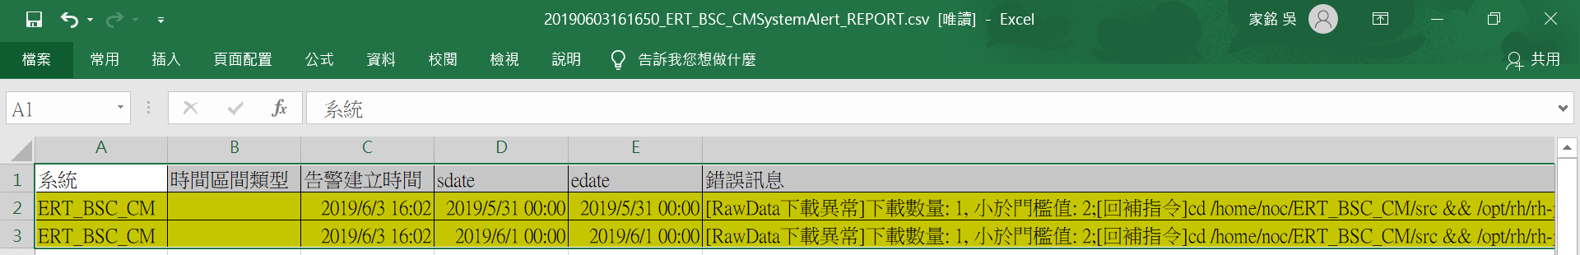

### 驗證Alert DB和Alert email告警數量

* ssh登入 AP Server 主機，​IP 為172.26.37.4，用戶名為 noc
* 接收email涵蓋的告警時間範圍
  + 起: 2019-06-03 16:02:36
  + 迄: 2019-06-03 16:02:45
  + 總告警數: 2筆
* Alert DB和Alert mail資料筆數
  + Alert mail: 2
  + Alert DB: 2
* 資料筆數一致
* 查詢指令

用putty登入172.26.37.4後

#登入MySQL

mysql -uert_pm_parser -p

SELECT COUNT(*) FROM ERT_Alert.`system_alert` WHERE create_time >= '2019-06-03 16:02:36' AND create_time <= '2019-06-03 16:02:45' AND system = 'ERT_BSC_CM' AND `status` = 1\G

COUNT(*): 2

### 驗證Alert DB和Alert email測試告警內容

* ssh登入AP Server 主機，​IP 為172.26.37.4，用戶名為noc
* 複製Alert DB和Alert email的告警內容到下圖
* 內容一致

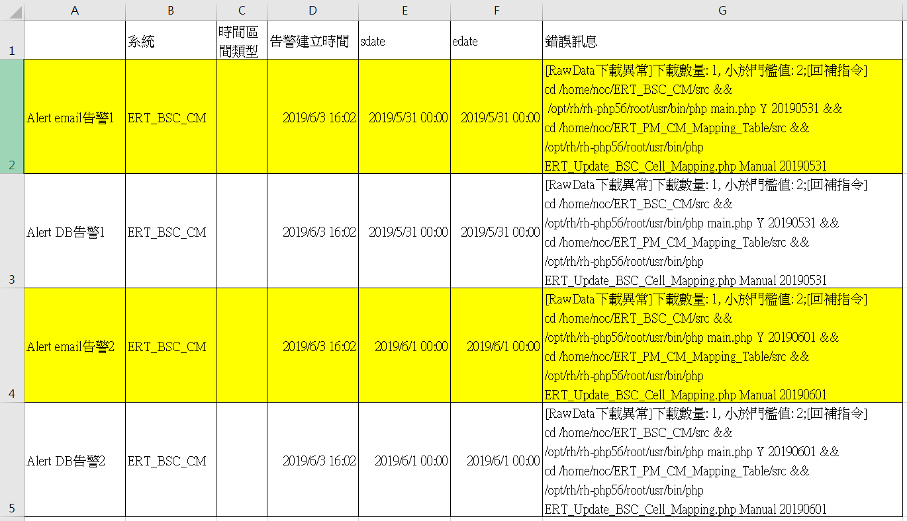

### 環境復原

* 登入DB Server 主機，​IP為172.26.37.4，用戶名為ert_pm_parser
* 設定值改回原本設定值
  + 復原後 min_size = 1
* close測試告警
* 內容一致
* Alert DB查詢指令

用putty登入172.26.37.4後

#回查時段1

#登入MySQL

mysql -uert_pm_parser -p

-- 使用原本告警門檻值，下個週期如果正常用作必須不會發出告警

UPDATE ERT_Alert.compare_config SET min_size = min_size/2 WHERE system = 'ERT_BSC_CM' AND type='RawData';

Rows matched: 1 Changed: 1 Warnings: 0

SELECT min_size FROM ERT_Alert.compare_config WHERE system = 'ERT_BSC_CM' AND type='RawData'\G

min_size: 1

-- 清除測試期間的告警 status 2就是不發mail

UPDATE ERT_Alert.`system_alert` SET `status` = 2 WHERE create_time >= '2019-06-03 16:02:36' AND system = 'ERT_BSC_CM' AND type='RawData';

Rows matched: 2 Changed: 2 Warnings: 0

### 環境復原驗證

* ssh登入 AP Server 主機，​IP 為172.26.37.4，用戶名為noc
* 手動執行Alert回查機制不會產生新的告警
* 執行完下文的確認指令後確實沒有產生告警
* 確認指令

用putty登入172.26.37.4後

#回查時段1

cd /home/noc/ERT_CM_MONITOR/src && /opt/rh/rh-php56/root/usr/bin/php checkAlert.php Manual 20190531 20190531

#回查時段2

cd /home/noc/ERT_CM_MONITOR/src && /opt/rh/rh-php56/root/usr/bin/php checkAlert.php Manual 20190601 20190601

#登入MySQL

mysql -uert_pm_parser -p

-- 查詢告警1

SELECT system AS '系統', period AS '時間區間類型', create_time AS '告警建立時間', sdate, edate, error_info AS '錯誤訊息' FROM ERT_Alert.`system_alert` WHERE sdate = '2019-05-31' AND system = 'ERT_BSC_CM' AND period = '' AND type = 'RawData' AND `status` = 1\G

Empty set (0.00 sec)

-- 查詢告警2

SELECT system AS '系統', period AS '時間區間類型', create_time AS '告警建立時間', sdate, edate, error_info AS '錯誤訊息' FROM ERT_Alert.`system_alert` WHERE sdate = '2019-06-01' AND system = 'ERT_BSC_CM' AND period = '' AND type = 'RawData' AND `status` = 1\G

Empty set (0.00 sec)

## 驗證總結

* ​​驗證Raw Data Server的檔案數量與實際下載檔案數量一致(7.4.3)
* 驗證告警門檻值調整流程(7.4.4)
* 驗證下載的檔案數量小於告警門檻值會產生告警訊息(7.4.5)
* 驗證Alert機制根據告警訊息產生Alert email(7.4.6)
* 驗證Alert email告警訊息內容與Alert DB內容一致(7.4.8, 7.4.9)

# TC_08 SITE數量低於告警門檻值時發Alert email

## 驗證項目

* ​​驗證下載檔案與Parsing DB的SITE數量一致
* 驗證手動調整告警門檻值流程
* 驗證Parsing DB的SITE數量小於告警門檻值會產生告警訊息
* 驗證Alert機制根據告警訊息產生Alert email
* 驗證Alert email告警訊息內容與Alert DB內容一致

## 驗證方式

* 登入到AP Server檢查2個日期的下載檔案的SITE數量
* 登入到Parsing DB查詢2個日期的SITE數量
* ​​比對下載檔案和Parsing DB的SITE數量
* 在Alert DB修改告警門檻值為原值2倍
* 手動執行Alert回查機制產生告警訊息
* 手動執行Alert email功能及執行log確認
* 擷取User的Alert email與並計算告警筆數
* 驗證Alert email與Alert DB告警數一致
* 驗證Alert email與Alert DB測試告警內容一致

## 驗證條件

* 指定測試2個日期進行驗證
  + 2019-05-01
  + 2019-06-04

## 驗證流程

### 登入到AP Server檢查2個日期的下載檔案的SITE數量

* ​​ssh登入AP Server，​IP為172.26.37.4，用戶名為 noc
* 檔案路徑
  + 2019-05-01
    - /DATA/ERT_BSC_CM/download/CNAI_daily_export_20190501.txt.gz
  + 2019-06-04
    - /DATA/ERT_BSC_CM/download/CNAI_daily_*20190604*
* 檢查SITE數量
  + 2019-05-01
    - SITE數量: 4853
  + 2019-06-04
    - SITE數量: 4853
* 查詢指令如下：

用putty登入172.26.37.4後

#2019-05-01 SITE數量

cd ~

rm -rf /DATA/checkCMData/*

cp /DATA/ERT_BSC_CM/download/CNAI_daily_export_20190501.txt.gz /DATA/checkCMData

cd /DATA/checkCMData

gunzip -c CNAI_daily_export_20190501.txt.gz > CNAI_daily_export_20190501.txt

rm CNAI_daily_export_20190501.txt.gz

split -b 50M CNAI_daily_export_20190501.txt "part"

mkdir split

mv part* split

rm CNAI_daily_export_20190501.txt

cd split

grep '.set .*:[A].* PG' * | wc -l

4853

#2019-06-04 SITE數量

cd ~

rm -rf /DATA/checkCMData/*

cp /DATA/ERT_BSC_CM/download/CNAI_daily_export_20190604.txt.gz /DATA/checkCMData

cd /DATA/checkCMData

gunzip -c CNAI_daily_export_20190604.txt.gz > CNAI_daily_export_20190604.txt

rm CNAI_daily_export_20190604.txt.gz

split -b 50M CNAI_daily_export_20190604.txt "part"

mkdir split

mv part* split

rm CNAI_daily_export_20190604.txt

cd split

grep '.set .*:[A].* PG' * | wc -l

4863

### 登入到Parsing DB查詢2個日期的SITE數量

* ssh登入AP Server 主機，​IP 為172.26.37.4，用戶名為 noc
* MySQL user: ert_pm_parser
* ​​資料保存於
  + DB: ERT_BSC_CM
  + Table: SITE
* 檢查SITE數量
  + 2019-05-01
    - SITE數量: 4853
  + 2019-06-04
    - SITE數量: 4863
* 查詢指令如下：

用putty登入172.26.37.4後

mysql -uert_pm_parser -p

-- 2019-05-01

SELECT COUNT(*) AS 'SITE數量' FROM ERT_BSC_CM.SITE WHERE varDateTime = '2019-05-01' AND SITE_NAME LIKE 'A%'\G

SITE數量: 4853

-- 2019-06-04

SELECT COUNT(*) AS 'SITE數量' FROM ERT_BSC_CM.SITE WHERE varDateTime = '2019-06-04' AND SITE_NAME LIKE 'A%'\G

SITE數量: 4863

### 比對下載檔案和Parsing DB的SITE數量

|  |  |  |
| --- | --- | --- |
| 檔案時間 | 下載檔案SITE數量 | Parsing DB SITE數量 |
| 2019-05-01 | 4853 | 4853 |
| 2019-06-04 | 4863 | 4863 |

* 從上表可知Raw Data Server與AP Server檔案數量一致

### 在Alert DB修改告警門檻值為原值2倍

* 登入DB Server 主機，​IP為172.26.37.4，用戶名為ert_pm_parser
* ​​資料保存於DB: ERT_Alert、Table: compare_config
* 目前告警門檻值: 4732
* 修改後告警門檻值: 9464
* 查詢及修改指令如下：

​​用putty登入172.26.37.4後

mysql -uert_pm_parser -p

SELECT min_size FROM ERT_Alert.compare_config WHERE system = 'ERT_BSC_CM' AND type='Site'\G

min_size: 4732

UPDATE ERT_Alert.compare_config SET min_size = min_size*2 WHERE system = 'ERT_BSC_CM' AND type='Site';

Rows matched: 1 Changed: 1 Warnings: 0

SELECT min_size FROM ERT_Alert.compare_config WHERE system = 'ERT_BSC_CM' AND type='Site'\G

min_size: 9464

### 手動執行Alert回查機制產生告警訊息

* 登入AP Server 主機，​IP為172.26.37.4，用戶名為noc
* Alert回查
  + 時段1: 2019-05-01
  + 時段2: 2019-06-04
* 產生告警訊息
  + 時段1
    - 系統: ERT_BSC_CM
    - 時間區間類型:
    - 告警建立時間: 2019-06-05 10:59:16
    - sdate: 2019-05-01 00:00:00
    - edate: 2019-05-01 00:00:00
    - 錯誤訊息: [Site數量異常]解析Site數量=4853, 小於門檻值:9464;[回補指令]cd /home/noc/ERT_BSC_CM/src && /opt/rh/rh-php56/root/usr/bin/php main.php N 20190501 && cd /home/noc/ERT_PM_CM_Mapping_Table/src && /opt/rh/rh-php56/root/usr/bin/php ERT_Update_BSC_Cell_Mapping.php Manual 20190501
  + 時段2
    - 系統: ERT_BSC_CM
    - 時間區間類型:
    - 告警建立時間: 2019-06-05 10:59:27
    - sdate: 2019-06-04 00:00:00
    - edate: 2019-06-04 00:00:00
    - 錯誤訊息: [Site數量異常]解析Site數量=4863, 小於門檻值:9464;[回補指令]cd /home/noc/ERT_BSC_CM/src && /opt/rh/rh-php56/root/usr/bin/php main.php N 20190604 && cd /home/noc/ERT_PM_CM_Mapping_Table/src && /opt/rh/rh-php56/root/usr/bin/php ERT_Update_BSC_Cell_Mapping.php Manual 20190604
* 告警數量: 2筆
* 確認指令

用putty登入172.26.37.4後

#回查時段1

cd /home/noc/ERT_CM_MONITOR/src && /opt/rh/rh-php56/root/usr/bin/php checkAlert.php Manual 20190501 20190501

#回查時段2

cd /home/noc/ERT_CM_MONITOR/src && /opt/rh/rh-php56/root/usr/bin/php checkAlert.php Manual 20190604 20190604

#登入MySQL

#查詢條件注解: status = 1表示未處理告警，period = ''的原因是CM一天只執行一次，不需要區分period

# type = 'Site'表示是關於Site數量的告警，雖然未限制其值，但為了參照方便會填與compare_config的type相同的值

mysql -uert_pm_parser -p

-- 查詢告警1

SELECT system AS '系統', period AS '時間區間類型', create_time AS '告警建立時間', sdate, edate, error_info AS '錯誤訊息' FROM ERT_Alert.`system_alert` WHERE sdate = '2019-05-01' AND system = 'ERT_BSC_CM' AND period = '' AND type = 'Site' AND `status` = 1\G

*************************** 1. row ***************************

系統: ERT_BSC_CM

時間區間類型:

告警建立時間: 2019-06-05 10:59:16

sdate: 2019-05-01 00:00:00

edate: 2019-05-01 00:00:00

錯誤訊息: [Site數量異常]解析Site數量=4853, 小於門檻值:9464;[回補指令]cd /home/noc/ERT_BSC_CM/src && /opt/rh/rh-php56/root/usr/bin/php main.php N 20190501 && cd /home/noc/ERT_PM_CM_Mapping_Table/src && /opt/rh/rh-php56/root/usr/bin/php ERT_Update_BSC_Cell_Mapping.php Manual 20190501

-- 查詢告警2

SELECT system AS '系統', period AS '時間區間類型', create_time AS '告警建立時間', sdate, edate, error_info AS '錯誤訊息' FROM ERT_Alert.`system_alert` WHERE sdate = '2019-06-04' AND system = 'ERT_BSC_CM' AND period = '' AND type = 'Site' AND `status` = 1\G

*************************** 1. row ***************************

系統: ERT_BSC_CM

時間區間類型:

告警建立時間: 2019-06-05 10:59:27

sdate: 2019-06-04 00:00:00

edate: 2019-06-04 00:00:00

錯誤訊息: [Site數量異常]解析Site數量=4863, 小於門檻值:9464;[回補指令]cd /home/noc/ERT_BSC_CM/src && /opt/rh/rh-php56/root/usr/bin/php main.php N 20190604 && cd /home/noc/ERT_PM_CM_Mapping_Table/src && /opt/rh/rh-php56/root/usr/bin/php ERT_Update_BSC_Cell_Mapping.php Manual 20190604

### 手動執行Alert email功能及執行log確認

* 從172.26.37.4 ssh登入Mail AP Server 主機，​IP 為10.108.58.152，用戶名為 noc
* 發送email給user
* Log有2筆告警，如下所示
* 發送指令

​​用putty登入172.26.37.4後

ssh noc@10.108.58.152

#發送指令

cd /home/noc/ParsingAlarm/pm_cm_src && /opt/lampp/bin/php sendSystemAlert.php

#檢查發送結果

vi ~/ParsingAlarm/log/trace2019-06-05.log #shift + G然後從後面找最近的執行紀錄

[2019-06-05 11:09:59][INFO][send mail success

Body=[

<html><body><table border = '2'>

<tr><td>﻿系統</td><td>時間區間類型</td><td>告警建立時間</td><td>sdate</td><td>edate</td><td>錯誤訊息</td></tr>

<tr><td>ERT_BSC_CM</td><td></td><td>2019-06-05 10:59:16</td><td>2019-05-01 00:00:00</td><td>2019-05-01 00:00:00</td><td>[Site數量異常]解析Site數量=4853, 小於門檻值:9464;[回補指令]cd /home/noc/ERT_BSC_CM/src &amp;&amp; /opt/rh/rh-php56/root/usr/bin/php main.php N 20190501 &amp;&amp; cd /home/noc/ERT_PM_CM_Mapping_Table/src &amp;&amp; /opt/rh/rh-php56/root/usr/bin/php ERT_Update_BSC_Cell_Mapping.php Manual 20190501</td></tr>

<tr><td>ERT_BSC_CM</td><td></td><td>2019-06-05 10:59:27</td><td>2019-06-04 00:00:00</td><td>2019-06-04 00:00:00</td><td>[Site數量異常]解析Site數量=4863, 小於門檻值:9464;[回補指令]cd /home/noc/ERT_BSC_CM/src &amp;&amp; /opt/rh/rh-php56/root/usr/bin/php main.php N 20190604 &amp;&amp; cd /home/noc/ERT_PM_CM_Mapping_Table/src &amp;&amp; /opt/rh/rh-php56/root/usr/bin/php ERT_Update_BSC_Cell_Mapping.php Manual 20190604</td></tr>

</table></body></html>

]]

### 擷取User的Alert email與並計算告警筆數

* 請User轉寄收到的告警email
* 截圖email附加的csv
  + 黃色是測試告警
  + 沒有變色的是排程程式受修改告警門檻值產生的告警
  + 共有2筆告警

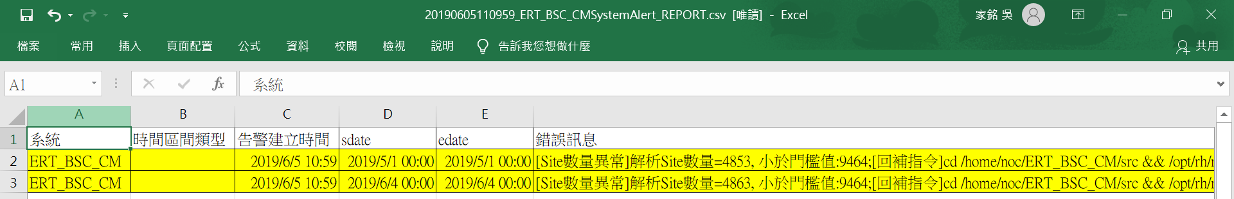

### 驗證Alert email與Alert DB告警數一致

* ssh登入 AP Server 主機，​IP 為172.26.37.4，用戶名為 noc
* 現場根據亞太人員的意思全部改成用error_id驗證告警是否一致
* Alert DB和Alert mail資料筆數:
  + Alert mail: 2
  + Alert DB: 2
* 資料筆數一致
* 查詢指令

用putty登入172.26.37.4後

#登入MySQL

mysql -uert_pm_parser -p

SELECT error_id

INTO @error_id_1

FROM ERT_Alert.system_alert

WHERE system = 'ERT_BSC_CM' AND period = '' AND sdate = '2019-05-01' AND type = 'Site';

SELECT error_id

INTO @error_id_2

FROM ERT_Alert.system_alert

WHERE system = 'ERT_BSC_CM' AND period = '' AND sdate = '2019-06-04' AND type = 'Site';

SELECT COUNT(*)

FROM ERT_Alert.system_alert

WHERE error_id IN (@error_id_1, @error_id_2)\G

*************************** 1. row ***************************

COUNT(*): 2

### 驗證Alert email與Alert DB測試告警內容一致

* ssh登入 AP Server 主機，​IP 為172.26.37.4，用戶名為noc
* 複製Alert DB和Alert mail的告警內容到下圖
* 內容一致

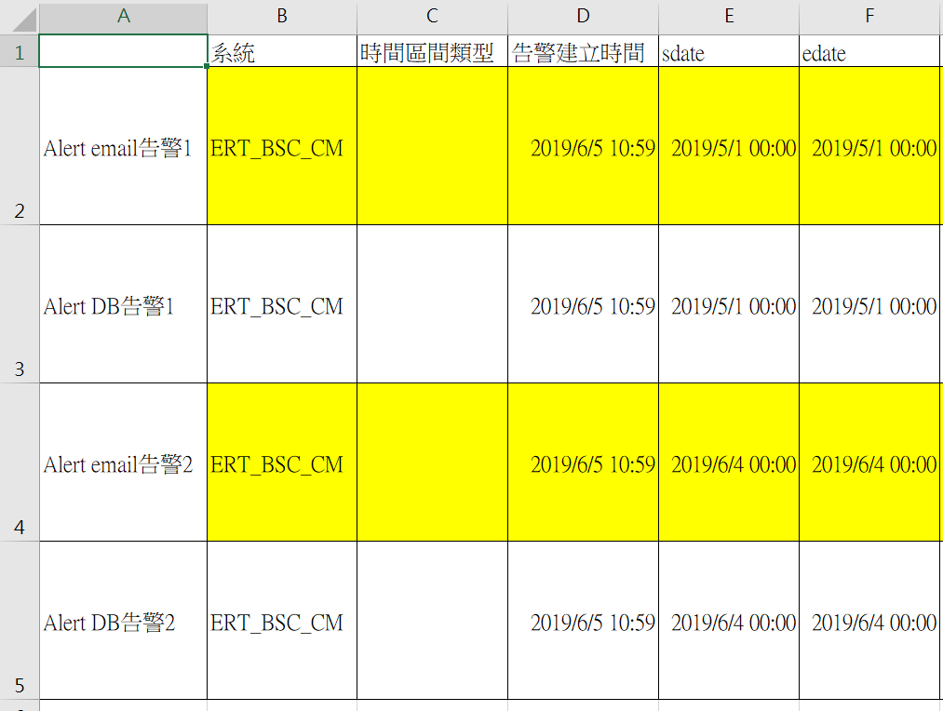

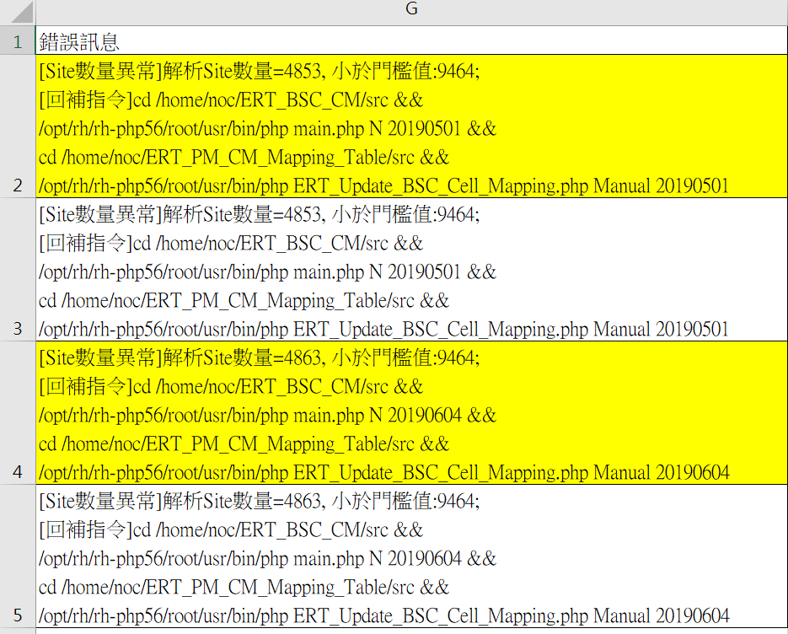

### 環境復原

* 登入DB Server 主機，​IP為172.26.37.4，用戶名為ert_pm_parser
* 設定值改回原本設定值
  + 復原後 min_size = 4732
* close測試告警
* 內容一致
* Alert DB查詢指令

用putty登入172.26.37.4後

#回查時段1

#登入MySQL

mysql -uert_pm_parser -p

-- 使用原本告警門檻值，下個週期如果正常用作必須不會發出告警

UPDATE ERT_Alert.compare_config SET min_size = min_size/2 WHERE system = 'ERT_BSC_CM' AND type='Site';

Rows matched: 1 Changed: 1 Warnings: 0

SELECT min_size FROM ERT_Alert.compare_config WHERE system = 'ERT_BSC_CM' AND type='Site'\G

min_size: 4732

-- 清除測試期間的告警 status 2就是不發mail

UPDATE ERT_Alert.`system_alert` SET `status` = 2 WHERE create_time >= '2019-06-05 10:59:16' AND system = 'ERT_BSC_CM' AND type='Site';

Rows matched: 2 Changed: 2 Warnings: 0

### 環境復原驗證

* ssh登入 AP Server 主機，​IP 為172.26.37.4，用戶名為noc
* 手動執行Alert回查機制不會產生新的告警
* 執行完下文的確認指令後確實沒有產生告警
* 確認指令

用putty登入172.26.37.4後

#回查時段1

cd /home/noc/ERT_CM_MONITOR/src && /opt/rh/rh-php56/root/usr/bin/php checkAlert.php Manual 20190501 20190501

#回查時段2

cd /home/noc/ERT_CM_MONITOR/src && /opt/rh/rh-php56/root/usr/bin/php checkAlert.php Manual 20190604 20190604

#登入MySQL

mysql -uert_pm_parser -p

-- 查詢告警1

SELECT system AS '系統', period AS '時間區間類型', create_time AS '告警建立時間', sdate, edate, error_info AS '錯誤訊息' FROM ERT_Alert.`system_alert` WHERE sdate = '2019-05-01' AND system = 'ERT_BSC_CM' AND period = '' AND type = 'Site' AND `status` = 1\G

Empty set (0.00 sec)

-- 查詢告警2

SELECT system AS '系統', period AS '時間區間類型', create_time AS '告警建立時間', sdate, edate, error_info AS '錯誤訊息' FROM ERT_Alert.`system_alert` WHERE sdate = '2019-06-04' AND system = 'ERT_BSC_CM' AND period = '' AND type = 'Site' AND `status` = 1\G

Empty set (0.00 sec)

## 驗證總結

* ​​驗證下載檔案與Parsing DB的SITE數量一致(8.4.3)
* 驗證手動調整告警門檻值流程(8.4.4)
* 驗證Parsing DB的SITE數量小於告警門檻值會產生告警訊息(8.4.5)
* 驗證Alert機制根據告警訊息產生Alert email(8.4.6)
* 驗證Alert email告警訊息內容與Alert DB內容一致(8.4.8, 8.4.9)

# TC_09 Mapping Table Cell數量不等於Parsing DB的Cell數量時發Alert email

## 驗證項目

* ​​驗證Mapping Table與Parsing DB的Cell數量一致
* 驗證Mapping Table與Parsing DB的Cell數量不一致會產生告警訊息
* 驗證Alert機制根據告警訊息產生Alert email
* 驗證Alert email告警訊息內容與Alert DB內容一致

## 驗證方式

* 登入到PM BSC DB查詢Mapping Table 2個日期的Cell數量
* 登入到Parsing DB查詢2個日期的Cell數量
* ​​比對Mapping Table和Parsing DB上的相同日期的Cell數量
* Mapping Table的2個日期的資料各刪除100筆
* 手動執行Alert回查機制產生告警訊息
* 手動執行Alert email功能及執行log確認
* 擷取User的Alert email與並計算告警筆數
* 驗證Alert email與Alert DB告警數一致
* 驗證Alert email與Alert DB測試告警內容一致
* 執行告警的回補指令
* 再次手動執行Alert回查機制不會產生告警訊息

## 驗證條件

* 指定測試2個日期進行驗證(不能選擇測試當天日期，因為會影響到PM)
  + 2019-06-04
  + 2019-06-06

## 驗證流程

### 登入到PM BSC DB查詢Mapping Table 2個日期的Cell數量

* ​​ssh登入AP Server 主機，​IP為172.26.37.4，用戶名為 noc
* MySQL ip:172.26.37.3, user: ert_pm_parser
* 資料保存於DB: ERT_Config，Table: ERT_BSC_Site_Cell_Mapping
* 檢查Mapping Table Cell數量
  + 2019-06-04
    - cell數量: 14081
  + 2019-06-06
    - cell數量: 14087
* 查詢指令如下：

用putty登入172.26.37.4後

mysql -h172.26.37.3 -uert_pm_parser -p

-- 2019-06-04

SELECT COUNT(*) AS 'cell數量' FROM ERT_Config.ERT_BSC_Site_Cell_Mapping WHERE sdate = '2019-06-04'\G

cell數量: 14081

-- 2019-06-06

SELECT COUNT(*) AS 'cell數量' FROM ERT_Config.ERT_BSC_Site_Cell_Mapping WHERE sdate = '2019-06-06'\G

cell數量: 14087

### 登入到Parsing DB查詢2個日期的Cell數量

* ssh登入AP Server 主機，​IP 為172.26.37.4，用戶名為 noc
* MySQL user: ert_pm_parser
* ​​資料保存於
  + DB: ERT_BSC_CM
  + Table: INTERNAL_CELL
  + 關聯Table: SITE
* 檢查Cell數量
  + 2019-06-04
    - cell數量: 14081
  + 2019-06-06
    - cell數量: 14087
* 查詢指令如下：

用putty登入172.26.37.4後

mysql -uert_pm_parser -p

-- 2019-06-04

SELECT COUNT(*) AS 'cell數量' FROM ERT_BSC_CM.`INTERNAL_CELL` AS CELL LEFT JOIN ERT_BSC_CM.`SITE`

ON CELL.varDateTime = SITE.varDateTime AND CELL.subnetwork = SITE.subnetwork AND

LEFT (CELL.CELL_NAME, 6) = RIGHT(SITE.SITE_NAME, 6) WHERE CELL.varDateTime = '2019-06-04' AND

SITE_NAME IS NOT NULL ORDER BY SITE.SITE_NAME, CELL.CELL_NAME\G

cell數量: 14081

-- 2019-06-06

SELECT COUNT(*) AS 'cell數量' FROM ERT_BSC_CM.`INTERNAL_CELL` AS CELL LEFT JOIN ERT_BSC_CM.`SITE`

ON CELL.varDateTime = SITE.varDateTime AND CELL.subnetwork = SITE.subnetwork AND

LEFT (CELL.CELL_NAME, 6) = RIGHT(SITE.SITE_NAME, 6) WHERE CELL.varDateTime = '2019-06-06' AND

SITE_NAME IS NOT NULL ORDER BY SITE.SITE_NAME, CELL.CELL_NAME\G

cell數量: 14087

### 比對Mapping Table和Parsing DB上的相同日期的Cell數量

|  |  |  |
| --- | --- | --- |
| 日期 | Mapping Table Cell數量 | Parsing DB Cell數量 |
| 2019-06-04 | 14081 | 14081 |
| 2019-06-06 | 14087 | 14087 |

* 從上表可知Mapping Table和Parsing DB cell數量一致

### Mapping Table的2個日期的資料各刪除100筆

* ssh登入AP Server 主機，​IP為172.26.37.4，用戶名為 noc
* MySQL ip:172.26.37.3, user: ert_pm_parser
* ​​資料保存於DB: ERT_Config，Table: ERT_BSC_Site_Cell_Mapping
* 檢查目前Cell數量
  + 2019-06-04: 14081
  + 2019-06-06: 14087
* 檢查修改後Cell數量
  + 2019-06-04: 13981
  + 2019-06-06: 13987
* 查詢指令如下：

​​用putty登入172.26.37.4後

mysql -h172.26.37.3 -uert_pm_parser -p

-- 檢查2019-06-04現有

SELECT COUNT(*) AS 'cell數量' FROM ERT_Config.ERT_BSC_Site_Cell_Mapping WHERE sdate = '2019-06-04'\G

cell數量: 14081

-- 檢查2019-06-06現有

SELECT COUNT(*) AS 'cell數量' FROM ERT_Config.ERT_BSC_Site_Cell_Mapping WHERE sdate = '2019-06-06'\G

cell數量: 14087

-- 刪除2019-06-04的100筆資料

DELETE FROM ERT_Config.ERT_BSC_Site_Cell_Mapping WHERE sdate = '2019-06-04' LIMIT 100;

Query OK, 100 rows affected (0.00 sec)

-- 刪除2019-06-06的100筆資料

DELETE FROM ERT_Config.ERT_BSC_Site_Cell_Mapping WHERE sdate = '2019-06-06' LIMIT 100;

Query OK, 100 rows affected (0.01 sec)

-- 檢查2019-06-04現有

SELECT COUNT(*) AS 'cell數量' FROM ERT_Config.ERT_BSC_Site_Cell_Mapping WHERE sdate = '2019-06-04'\G

cell數量: 13981

-- 檢查2019-06-06現有

SELECT COUNT(*) AS 'cell數量' FROM ERT_Config.ERT_BSC_Site_Cell_Mapping WHERE sdate = '2019-06-06'\G

cell數量: 13987

### 手動執行Alert回查機制產生告警訊息

* ssh登入AP Server 主機，​IP為172.26.37.4，用戶名為 noc
* MySQL ip: 172.26.37.4, user: ert_pm_parser
* 告警訊息保存於DB: ERT_Alert、Table: system_alert
* 產生告警訊息
  + 告警1
    - 系統: ERT_BSC_CM
    - 時間區間類型:
    - 告警建立時間: 2019-06-14 09:49:49
    - sdate: 2019-06-04 00:00:00
    - edate: 2019-06-04 00:00:00
    - 錯誤訊息: [Mapping Table數量異常]Parsing DB有14081個Cell, Mapping Table有13981個Cell，相差100個Cell;[回補指令]cd /home/noc/ERT_PM_CM_Mapping_Table/src && /opt/rh/rh-php56/root/usr/bin/php ERT_Update_BSC_Cell_Mapping.php Manual 20190604
  + 告警2
    - 系統: ERT_BSC_CM
    - 時間區間類型:
    - 告警建立時間: 2019-06-14 09:50:44
    - sdate: 2019-06-06 00:00:00
    - edate: 2019-06-06 00:00:00
    - 錯誤訊息: [Mapping Table數量異常]Parsing DB有14087個Cell, Mapping Table有13987個Cell，相差100個Cell;[回補指令]cd /home/noc/ERT_PM_CM_Mapping_Table/src && /opt/rh/rh-php56/root/usr/bin/php ERT_Update_BSC_Cell_Mapping.php Manual 20190606
* 指令

用putty登入172.26.37.4後

#回查時段1

cd /home/noc/ERT_CM_MONITOR/src && /opt/rh/rh-php56/root/usr/bin/php checkAlert.php Manual 20190604 20190604

#回查時段2

cd /home/noc/ERT_CM_MONITOR/src && /opt/rh/rh-php56/root/usr/bin/php checkAlert.php Manual 20190606 20190606

#登入MySQL

mysql -h172.26.37.4 -uert_pm_parser -p

-- 查詢告警1

SELECT system AS '系統', period AS '時間區間類型', create_time AS '告警建立時間', sdate, edate, error_info AS '錯誤訊息' FROM ERT_Alert.`system_alert` WHERE sdate = '2019-06-04' AND system = 'ERT_BSC_CM' AND period = '' AND type = 'MappingTable' AND `status` = 1\G

*************************** 1. row ***************************

系統: ERT_BSC_CM

時間區間類型:

告警建立時間: 2019-06-14 09:49:49

sdate: 2019-06-04 00:00:00

edate: 2019-06-04 00:00:00

錯誤訊息: [Mapping Table數量異常]Parsing DB有14081個Cell, Mapping Table有13981個Cell，相差100個Cell;[回補指令]cd /home/noc/ERT_PM_CM_Mapping_Table/src && /opt/rh/rh-php56/root/usr/bin/php ERT_Update_BSC_Cell_Mapping.php Manual 20190604

-- 查詢告警2

SELECT system AS '系統', period AS '時間區間類型', create_time AS '告警建立時間', sdate, edate, error_info AS '錯誤訊息' FROM ERT_Alert.`system_alert` WHERE sdate = '2019-06-06' AND system = 'ERT_BSC_CM' AND period = '' AND type = 'MappingTable' AND `status` = 1\G

*************************** 1. row ***************************

系統: ERT_BSC_CM

時間區間類型:

告警建立時間: 2019-06-14 09:50:44

sdate: 2019-06-06 00:00:00

edate: 2019-06-06 00:00:00

錯誤訊息: [Mapping Table數量異常]Parsing DB有14087個Cell, Mapping Table有13987個Cell，相差100個Cell;[回補指令]cd /home/noc/ERT_PM_CM_Mapping_Table/src && /opt/rh/rh-php56/root/usr/bin/php ERT_Update_BSC_Cell_Mapping.php Manual 20190606

### 手動執行Alert email功能及執行log確認

* ​​從172.26.37.4 ssh登入Mail AP Server 主機，​IP 為10.108.58.152，用戶名為 noc
* 發送email給user
* email會包含2筆告警
* 發送指令

​​用putty登入172.26.37.4後

ssh noc@10.108.58.152

#發送指令

cd /home/noc/ParsingAlarm/pm_cm_src && /opt/lampp/bin/php sendSystemAlert.php

#檢查發送結果

vi ~/ParsingAlarm/log/trace2019-06-14.log #shift + G然後從後面找最近的執行紀錄

[2019-06-14 9:55:05][INFO][send mail success

Body=[

<html><body><table border = '2'>

<tr><td>﻿系統</td><td>時間區間類型</td><td>告警建立時間</td><td>sdate</td><td>edate</td><td>錯誤訊息</td></tr>

<tr><td>ERT_BSC_CM</td><td></td><td>2019-06-14 09:49:49</td><td>2019-06-04 00:00:00</td><td>2019-06-04 00:00:00</td><td>[Mapping Table數量異常]Parsing DB有14081個Cell, Mapping Table有13981個Cell，相差100個Cell;[回補指令]cd /home/noc/ERT_PM_CM_Mapping_Table/src &amp;&amp; /opt/rh/rh-php56/root/usr/bin/php ERT_Update_BSC_Cell_Mapping.php Manual 20190604</td></tr>

<tr><td>ERT_BSC_CM</td><td></td><td>2019-06-14 09:50:44</td><td>2019-06-06 00:00:00</td><td>2019-06-06 00:00:00</td><td>[Mapping Table數量異常]Parsing DB有14087個Cell, Mapping Table有13987個Cell，相差100個Cell;[回補指令]cd /home/noc/ERT_PM_CM_Mapping_Table/src &amp;&amp; /opt/rh/rh-php56/root/usr/bin/php ERT_Update_BSC_Cell_Mapping.php Manual 20190606</td></tr>

</table></body></html>

]]

### 擷取User的Alert email並計算筆數

* 請User轉寄收到的告警email
* 截圖email附加的csv
  + 黃色是測試告警
  + 沒有變色的是排程程式受修改告警門檻值產生的告警
  + 共有2筆告警

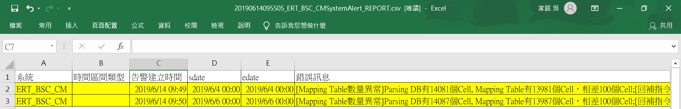

### 驗證Alert email與Alert DB告警數一致

* ssh登入AP Server 主機，​IP 為172.26.37.4，用戶名為 noc
* 接收mail涵蓋的告警時間範圍:
  + 起: 2019-6-14 09:49:49
  + 迄: 2019-6-14 09:50:44
* Alert DB和Alert mail資料筆數:
  + Alert mail: 2
  + Alert DB: 2
* 資料筆數一致
* 查詢指令

用putty登入172.26.37.4後

#登入MySQL

mysql -uert_pm_parser -p

SELECT COUNT(*) FROM ERT_Alert.`system_alert` WHERE create_time >= '2019-6-14 09:49:49' AND create_time <= '2019-6-14 09:50:44' AND system = 'ERT_BSC_CM' AND `status` = 1\G

COUNT(*): 2

### 驗證Alert email與Alert DB測試告警內容一致

* ssh登入AP Server 主機，​IP為172.26.37.4，用戶名為 noc
* 複製Alert DB和Alert mail的告警內容到下圖可知內容一致

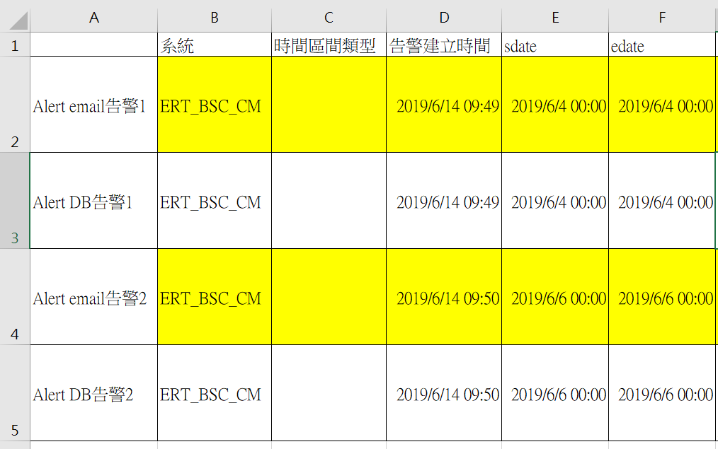

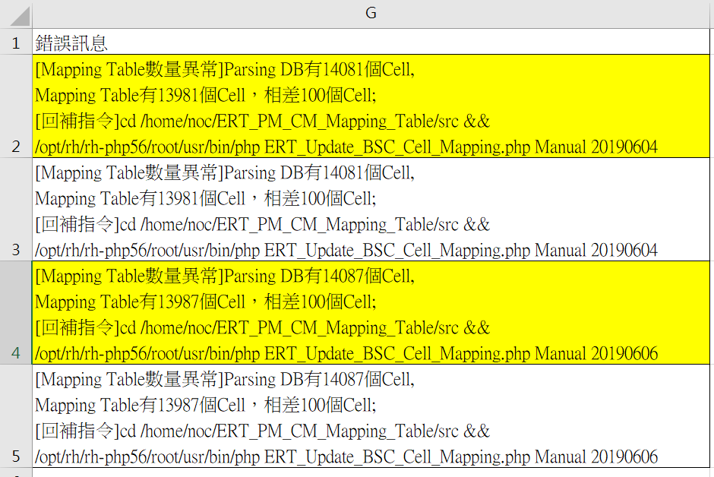

### 環境復原

* 登入DB Server 主機，​IP為172.26.37.4，用戶名為ert_pm_parser
* 執行Mapping Table回補指令並關閉測試的告警
* close測試告警
* 執行指令

用putty登入172.26.37.4後

# 回補Mapping Table 20190604

cd /home/noc/ERT_PM_CM_Mapping_Table/src && /opt/rh/rh-php56/root/usr/bin/php ERT_Update_BSC_Cell_Mapping.php Manual 20190604

# 回補Mapping Table 20190606

cd /home/noc/ERT_PM_CM_Mapping_Table/src && /opt/rh/rh-php56/root/usr/bin/php ERT_Update_BSC_Cell_Mapping.php Manual 20190606

#登入MySQL

mysql -uert_pm_parser -p

-- close測試期間的告警 status 2就是不發mail

UPDATE ERT_Alert.`system_alert` SET `status` = 2 WHERE create_time >= '2019-6-14 09:49:49' AND system = 'ERT_BSC_CM';

Query OK, 2 rows affected (0.01 sec)

Rows matched: 2 Changed: 2 Warnings: 0

### 環境復原驗證

* ssh登入 AP Server 主機，​IP 為172.26.37.4，用戶名為noc
* 手動執行Alert回查機制不會產生新的告警
* 執行完下文的確認指令後確實沒有產生告警
* 確認指令

用putty登入172.26.37.4後

#回查時段1

cd /home/noc/ERT_CM_MONITOR/src && /opt/rh/rh-php56/root/usr/bin/php checkAlert.php Manual 20190604 20190604

#回查時段2

cd /home/noc/ERT_CM_MONITOR/src && /opt/rh/rh-php56/root/usr/bin/php checkAlert.php Manual 20190606 20190606

#登入MySQL

mysql -uert_pm_parser -p

-- 查詢告警1

SELECT system AS '系統', period AS '時間區間類型', create_time AS '告警建立時間', sdate, edate, error_info AS '錯誤訊息' FROM ERT_Alert.`system_alert` WHERE sdate = '2019-06-04' AND system = 'ERT_BSC_CM' AND period = '' AND type = 'MappingTable' AND `status` = 1\G

Empty set (0.00 sec)

-- 查詢告警2

SELECT system AS '系統', period AS '時間區間類型', create_time AS '告警建立時間', sdate, edate, error_info AS '錯誤訊息' FROM ERT_Alert.`system_alert` WHERE sdate = '2019-06-06' AND system = 'ERT_BSC_CM' AND period = '' AND type = 'MappingTable' AND `status` = 1\G

Empty set (0.00 sec)

## 驗證總結

* 驗證Mapping Table與Parsing DB的Cell數量一致(9.4.3)
* 驗證Mapping Table與Parsing DB的Cell數量不一致會產生告警訊息(9.4.4, 9.4.5)
* 驗證Alert機制根據告警訊息產生Alert email(9.4.6)
* 驗證Alert email告警訊息內容與Alert DB內容一致(9.4.8, 9.4.9)